Анализ обратной связи участников профориентационного проекта ТАУ в ОЦ «Галактика» (преподавателей, экспертов, студентов, социального партнера)

Проект «Модель профориентации школьников г.о.Тольятти через технологию молодежного наставничества»

Подготовила Л.В. Черняева,
руководитель проекта

План
- АНАЛИЗ РЕФЛЕКСИИ СТУДЕНТОВ-МОЛОДЕЖНЫХ НАСТАВНИКОВ
- АНАЛИЗ РЕФЛЕКСИИ ПРЕПОДАВАТЕЛЕЙ ТАУ (НАСТАВНИКОВ СТУДЕНТОВ), ЭКСПЕРТОВ
- АНАЛИЗ АНКЕТИРОВАНИЯ СОЦИАЛЬНОГО ПАРПТНЕРА – ОЦ «ГАЛАКТИКА
- АНАЛИЗ АНКЕТИРОВАНИЯ ШКОЛЬНИКОВ ОЦ «ГАЛАКТИКА»
- ВЫВОДЫ

Обратная связь собиралась посредством рефлексии, опроса, анкетирования (формы прилагаются)

- АНАЛИЗ РЕФЛЕКСИИ СТУДЕНТОВ-МОЛОДЕЖНЫХ НАСТАВНИКОВ

Полный текст рефлексий - см. документ «Рефлексия студентов» (приложен в отчетную документацию проекта на Добро.рф)

Профкомпетенции по профилю подготовки, ресурсные для работы со школьниками в профориентационном проекте:
- аналитика данных; навыки презентации, публичных выступлений, подготовки презентаций с инфографикой и кейсами; опыт работы в команде (опыт проектно-аналитических сессий и проектного практикума ТАУ),
- опыт работы с цифровыми инструментами при создании цифровых продуктов, дизайн цифровых продуктов (опыт спецдисциплин ТАУ),
- навык системного анализа (опыт спецдисциплин, проектно-аналитических сессий ТАУ),
- знания по экономике, личный опыт работы в бизнесе (опыт спецдисциплин, личный кейс),
- опыт брать ответственность и действовать, в т.ч. в неясных обстоятельствах, используя в т.ч. коммуникативные навыки (когда не знаешь структуру занятия, форма компенсации дефицита знаний по предмету, методики (опыт обучения в ТАУ, опыт молодежных акселераторов – использование коммуникативных и презентационных навыков, организаторских способностей в ущерб проработанности темы),
- умение анализировать целевую аудиторию и проектировать продукт на этой базе (отдельные команды использовали предварительный опрос ЦА для проработки курса, в частности, команда «Медиатехнологии и телемаркетинг» - опора на имеющиеся знания и интерес школьников, а также актуальность на рынке// большинство студенческих команд не анализировали ЦА для разработки своего тематического блока обучающего курса),
- опыт питч-сессий (проектный практикум, проектно-аналитические сессии ТАУ),
- навыки работы в Тильда (личный опыт, в т.ч. в бизнесе) – возможность обучать других.

Участие преподавателей-наставников и экспертов в подготовке студентов ТАУ для работы со школьниками в ОЦ «Галактика» (предварительная работа, участие в непосредственной работе со школьниками вместе со студентами):
- проектный офис ТАУ, преподаватели направлений Менеджмент, Реклама и связи с общественностью, Экономика, Прикладная информатика – помощь в разработке бизнес-игр, проектных сессий, дискуссий, тематики и структуры занятий, подготовке презентаций, предоставлении шаблонов заданий, коррекции ошибок, проведение установочных семинаров;
- одновременно большинство студентов отмечают потребность в методическом сопровождении курса преподавателей ВУЗа, пожелание в участии в выездных мероприятиях преподавателей и экспертов (для формирования доверия к материалу, специалистов в области методологии и методики, способных разнообразить формы и методы работы со школьниками, управлять вниманием, целенаправленно формировать интерес).

Личный опыт студентов, который помог в работе со школьниками:
- участие в студенческих научных конференциях и проектных командах;
- самостоятельный поиск информации;
- коммуникативные навыки;
- - личный опыт создания цифрового контента, в т.ч. с использованием нейросетей;
- участие в бизнес-играх и их проведение;
- предпринимательский опыт;
- интерактивные формы обучения как норма и основной формат в ТАУ;
- мои прошлые профессиональные стажировки и опыт работы в службах ТАУ во время обучения;
- общение на равных при работе студентов и школьников; дружелюбие; индивидуальный подход (часто был недоступен ввиду дефицита времени и отмены части занятий по инициативе соцпартнера (часть студентов отмечают, что количество доступного времени для работы было заранее неизвестно (оргвопрос); студенты отмечают важность индивидуального подхода и необходимость увеличения времени для работы в этой связи (из опыта индивидуальной работы со школьниками, который отчасти случился, и дал хорошие результаты (продукты, навык).

Затруднения студентов при работе со школьниками:
- мало времени на подготовку и проведение занятий;
- желательно разнообразить интерактивные методы, методическую базу с участием преподавателей и специальную методическую подготовку студентов;
- проблема удержания внимания школьников,
- низкая заинтересованность части школьников (желательно комплектовать группы школьников на основе интереса и профиля дальнейшего обучения, возможно, вводить первичную профориентационную диагностику для корректного, а не случайного, комплектования групп соцпартнером);
- из-за дефицита времени индивидуальная работа со школьниками была фрагментарна, при этом, это эффективный инструмент коммуникации, который в проекте давал результаты (творческие продукты школьников при индивидуальном сопровождении наставников);
- необходима четкая логика и структура занятий;
- не было обратной связи от учеников (необходимо ее организовать – через опросы, сквозное анкетирование, в т.ч. входное и итоговое).

Используемые студентами методы:
- бизнес-игры, питч-сессии, дискуссии, ролевые игры с моделированием ситуаций, кейс-метод, адаптированный под школьников метод проектных сессий, общение с экспертами.

Сильные стороны:
- живое общение, гибкость форматов, интерактивный формат (методы),
- личный пример (продвинутый, но и ближайший уровень профразвития) и личный кейс студента;
- взаимодействие всех членов команды (целенаправленная сплоченное командное взаимодействие (его опыт – при всех плюсах и минусах (для некоторых – это первый опыт работы во внешнем социальном поле);
- активное вовлечение школьников в проект (частью ЦА (школьниками) созданы кейсы, творческие продукты) – опыт положительного результата, достижения целей, реализации социального проекта;
- создание множества интерактивных методов (и апробирование на ЦА);
- актуальные примеры из практики (кейсы, экспертные мастер-классы, личный опыт);
- гибкость форматов;
- личный опыт работы в бизнесе, организации рабочих процессов (его применение в проекте и при работе с ЦА);
- практическая направленность занятий;
- объединение команды молодежных наставников и экспертов (фрагментарно присутствовало в ходе реализации курса).

Слабые стороны:
- недостаточно времени на подготовку;
- недостаточно времени на глубокую работу с каждым школьником;
- необходимость более четкой структуры занятий, методической базы, сопровождения преподавателем и экспертом в ходе всего процесса;
- неравномерная вовлеченность учеников, слабая мотивация и дифференциация;
- сложность оценки реального профориентационного эффекта (необходима специальная разработка сквозного социсследования);
- дефицит времени для раскрытия отдельных тем (необходимость согласования тем и методики);
- необходимость доработки структуры и содержания занятий под уровень учеников, в том числе, со слабой подготовкой (необходимо сплошное входное тестирование для создания модулей программы (данное тестирование проводили только две команды студентов-наставников – блок «Медиатехнологии и телемаркетинг», «Веб-технологии»).

Пожелания к улучшению организации курса и повышения его качества:
- увеличить время для подготовки и проведения занятий;
- больше практических методов, разнообразие методов, методсопровождение курса кураторами-преподавателями;
- обеспечить обратную связь школьников.
Специальные пожелания к ВУЗу (ТАУ):
- создать базу готовых материалов и кейсов для профориентации (с частичной разработкой студентами, совместно со школой),
- обеспечить более глубокую методподдержку и сопровождение преподавателями при подготовке и проведении занятий;
- предусмотреть больше времени на подготовку студентов к занятиям;
- наладить систему пропусков;
- ввести больше профориентационных тестов или игр в цифровом формате;
- запланировать обязательную итоговую презентацию проектов школьников перед жюри из преподавателей и экспертов (запланирована в проекте при защите проекта перед соцпартнером) для повышения значимости работы;
- сохранять фокус на практических навыках, продолжать развивать сильные стороны – коммуникацию, презентацию, проектную деятельность;
- усилить поддержку (на всех уровнях);
- масштабировать опыт (в целом, обратная связь школьников по результатам курса (итоговое анкетирование) – положительное);
- ввести модуль при подготовке студентов-наставников преподавателями по интерактивному взаимодействию со школьниками
Специальные пожелания к Школе:
- обеспечить стабильные организационные условия, включая доступ к компьютерам и цифровым платформам, необходимым для проведения занятий;
- выделить больше времени на каждый модуль курса, не сворачивать курс из-за ситуативно возникших обстоятельств или переносить занятия;
- проводить предварительную подготовку/отбор школьников (диагностика по интересам при делении по модулям курса, наличие базового минимума при работе с цифровыми инструментами (при записи в соответствующий модуль курса (необходимость сформировать требования и от ВУЗа);
- помочь организовать входное тестирование, и/или соучаствовать в нем для корректного комплектования групп школьников по модулям курса;
- обеспечить стабильную работу техники в кабинетах,
- больше времени для погружения в темы,
- готовить школьников к работе (формату работу), возможно, необходимо участие педагога Школы.

Ценность опыта проекта для студентов:
- развитие навыков коммуникации, командной работы, проектной деятельности на практике;
- лучше стал понимать потребности молодежи и специфику профориентационной работы;
- профразвитие и расширение кругозора;
- научился коммуницировать с ЦА;
- упаковывал в понятный школьникам язык профессиональные понятия и личный профессиональный опыт;
- возможность развития различных компетенций (публичные выступления, наставничество, работа с цифровыми инструментами, менеджмент) – увидеть сильные и слабые места, получить важный опыт работы с экспертами и социальными партнерами;
- грамотно создавать проект и реализовывать свои идеи и амбиции в реальности;
- улучшить свои навыки, знания (понять реальный уровень и поучиться – у команды наставников и экспертов);
- лучше понять специфику профессии, укрепить связь с профсредой и партнерами;
- учиться быть управленцами – сначала управлять работой школьников, потом – корпораций;
- понимание своей профессии, объяснение ее другим;
- прокачка ключевых мягких навыков – публичные выступления, менторство, лидерство, работа с возражениями, адаптация сложного материала через интерактивный молодежный формат;
- прямое взаимодействие с экспертами и партнерами (для учебы и карьеры), начало формирование профсети,
- - возможность увидеть практическое применение теоретических знаний;
- этот опыт – серьезное конкурентное преимущество для резюме (демонстрация активной социальной и профессиональной позиции);
- развитие ключевых компетенций, организационных и проектных навыков (планирование занятий, управление временем, координация командной работы), развитие лидерских и наставнических качеств (роль ментора для младших), привлечение экспертов и социальных партнеров);
- командная работа, как в настоящих организациях;
- несмотря на некоторые сложности, мы успешно достигли поставленных целей (опыт личного и профессионального развития).

2. АНАЛИЗ РЕФЛЕКСИИ ПРЕПОДАВАТЕЛЕЙ ТАУ (НАСТАВНИКОВ СТУДЕНТОВ), ВНЕШНИХ ЭКСПЕРТОВ

Полный текст рефлексий - см. документ «Рефлексия преподавателей и экспертов» (приложен в отчетную документацию проекта на Добро.рф)

- необходима более системная подготовка студентов-наставников (особенно, в части методического сопровождения преподавателями ВУЗа), регулярное участие преподавателей-наставников в выездах;
- неравномерная включенность преподавателей-наставников в подготовку студентов и разработку курса (отличная – в группах «Медиатехнологии и телемаркетинг», «Веб-технологии»; хорошая – в подгруппе «Экономика»; удовлетворительнаяч – в подгруппе «Предпринимательство» (модуль «Промышленный дизайн» осуществлялся без участия студентов (при участии эксперта) – по причине проведения занятий в субботу и нескомплектованности группы по данному модулю соцпартнером);
- соцпартнер организовал пространство для проведения занятий, возникали проблемы с техникой и программным обеспечением; группы комплектовались нередко случайным образом, за исключением группы «Экономика», «Медиатехнологии»); часть занятий курса по инициативе соцпартнера была свернута (наложение мероприятий);
- хорошие результаты группы «Экономика» (синтез с программой ЕГЭ, мастер-классы эксперта с изготвлением сувенирной прдукции, бизнес-игра студентов), группы «Медиатехнологии и телемаркетинг» (сквозное тестирование, вовлечение медиа-центра школы (отличный ролик о работе наставников ТАУ в школе), экспертный мастер-класс), группы «Веб-технологии» (создание школьниками сайтов под руководством студентов-наставников, индивидуальное сопровождение);
- положительные отзывы школьников (результаты итогового соцопроса) – интерес к интерактивным методам (методам активного обучения – бизнес-игры, питч-сессии и др.), молодежному наставничеству (общение на равных, корректная поддержка в сфере профориентации с участием студентов-наставников и экспертов, экспертным мастер-классам);
- высокая оценка соцпартнером экспертных мастер-классов, гибкости студенческих команд при решении проблемных ситуаций, внимания ВУЗа к актуальным потребностям школы (согласование курса с программой ЕГЭ (блок Экономика), вовлечение медиа-центра школы в блок «Медиа-технологиии и телекоммуникация» (совершенствование навыков), интерес к интерактивным методам обучения, применяемым студентами-наставниками (бизнес-игры, питч-сессии и др.);
- необходима более тесная коллаборация с профориентацуионной программой школы (в т.ч. входное тестирование для комплекстования групп по модулям курса), исключение миграции школьникам по разным модулям (для обеспечения более полного и глубокого погружения);
- необходим оргпроект в ТАУ и оргапроект ТАУ и Школы (обоюдно-утвержденный план-график с перечнем занятий, продолжительностью, сроками, оргобеспечением со стороны ВУЗа и Школы (в т.ч. оргтехника, согласованное программное обеспечение);
- В ТАУ ответственные преподаватели должны закрепляться через приказ, с обозначением обязанностей по сопровождению студентов в рамках проекта, отчетной документацией для публикации на Добро.рф в рамках своего модуля; также следует подключить к реализации проекта PR-отдел (курирование студентов PR направления для осуществления качественной PR-программы проекта, в рамках учебной деятельности).

3. АНАЛИЗ АНКЕТИРОВАНИЯ СОЦИАЛЬНОГО ПАРПТНЕРА – ОЦ «ГАЛАКТИКА
Сидорова Т.В., завуч ОЦ «Галактика»:
Ваша роль в профориентационном проекте ТАУ для учащихся МБУ школа «Образовательный центр «Галактика» (как было и как хотелось бы) – Наверное, координатор
Какие интерактивные наиболее интересны для профориентации школьников (бизнес-игра, питч-сессия, проектная сессия, дискуссия, кейс-метод, другое) – бизнес-игра, питч-сессия
Роль преподавателя ВУЗа/ эксперта в профориентации школьников и подготовке студентов-молодежных наставников (как было в курсе и как хотелось бы) – Преподаватели выступали как наставники, это было оправдано целями и задачами проекта.
Роль студентов-молодежных наставников в профориентационном курсе ТАУ для школьников (как было и как хотелось бы) - прочерк
В чем результат профориентационного курса для школьников (примерка профессии через практику и коммуникацию со студентами ВУЗа и экспертами, интерес к профессии через коммуникацию и интерактивные методы, ориентация в ВУЗах Тольятти, где можно получить профессию по интересующему профилю, и компаниях города, где она востребована, другое) - примерка профессии через практику и коммуникацию со студентами ВУЗа и экспертами, интерес к профессии через коммуникацию и интерактивные методы. Возможность получить новые знания и ответы на вопросы при подготовке к ЕГЭ.
Плюсы и минусы курса, предложения по устранению слабых сторон, развитию сильных (в т.ч. организационные пожелания) – Плюсы: новые знания по интересующему профилю, развитие навыков коммуникации.

- АНАЛИЗ АНКЕТИРОВАНИЯ ШКОЛЬНИКОВ ОЦ «ГАЛАКТИКА»

Анкетирование проводилось онлайн: https://docs.google.com/forms/d/1OvF7KaDfKAr9T8TNlWk3sHMUplI1pfV88Zjq-GKQkv4/edit

Имя, возраст: 15 лет – 27 %, 16 лет – 46%, 17-18 лет – 12%

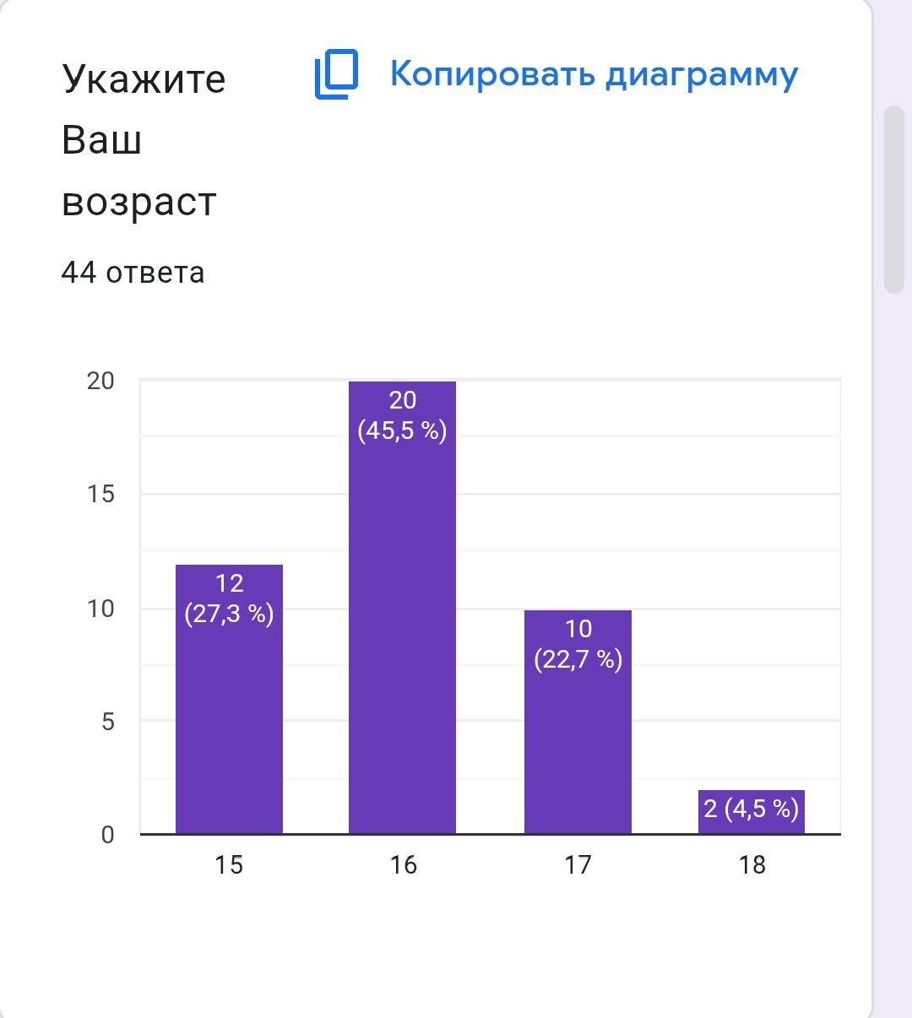

Какой модуль курса ТАУ ты выбрал для профориентации?
- Экономика и предпринимательство – 41%
- Медиатехнологии и телемаркетинг – 18 %
- Промышленный дизайн – 22 %
- Web-технологии – 18 %
Данные недостоверны, так как школьникам разрешалось переходить из курса в курс (соцпартнером)
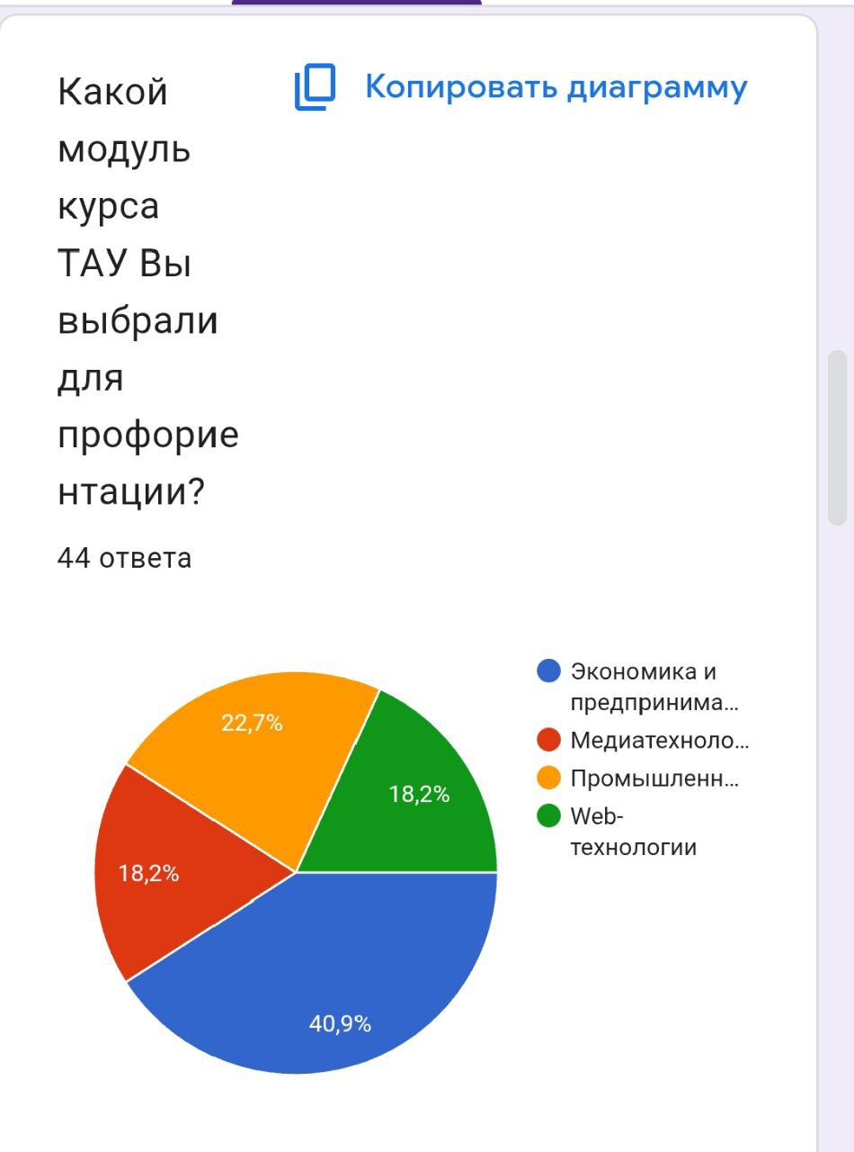

Какой формат работы понравился больше всего?
- деловая игра – 57%
- экспертный мастер-класс - 39 %
- групповая дискуссия – 40 %
- питч-сессия (представление своего творческого продукта при сопровождении эксперта) – 23%
- представление личных кейсов наставников и экспертов – 27 %

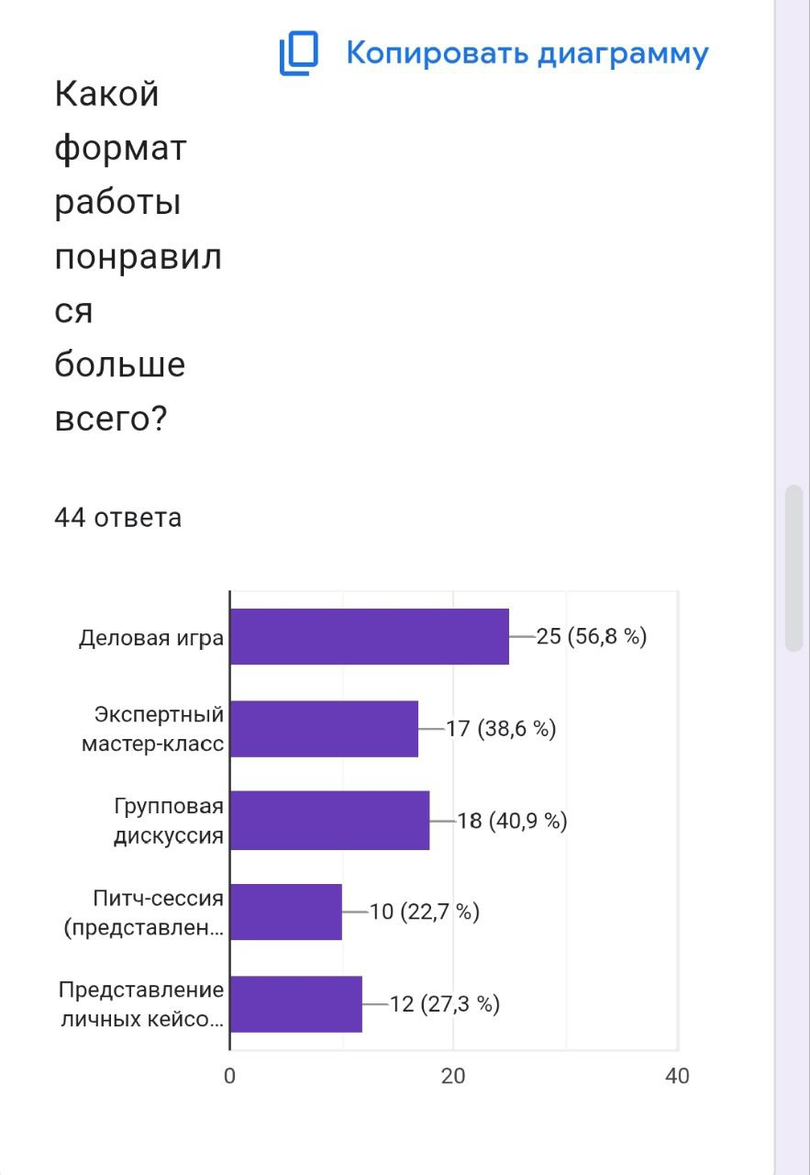
Чем помогали студенты-молодежные наставники?
- корректно сопровождали процесс обучения и деловой коммуникации – 32%
- консультировали при затруднениях (при выполнении упражнений, создании творческого продукта) – 16%
- вдохновляли к освоению профессии и делились своим опытом - 41%
- затрудняюсь ответить – 12%
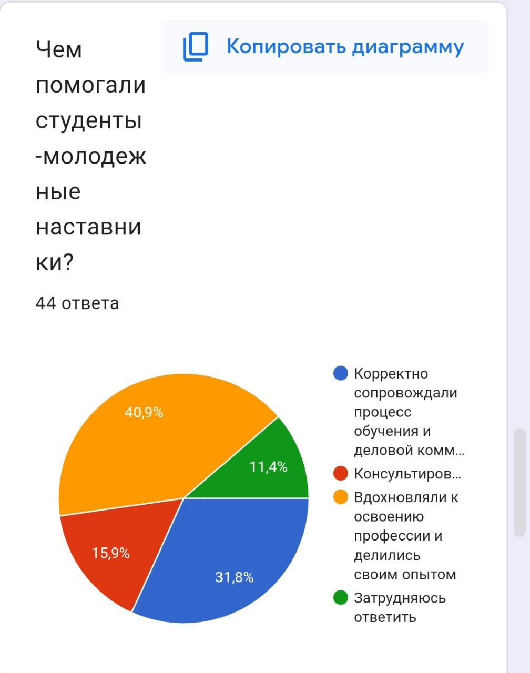

Чем помогали преподаватели ВУЗа и эксперты?
- сориентировали, где можно получить профессию и работать на рынке г.о. Тольятти – 39%
- вызвали реальный интерес к профессии через практику и поддержку – 53%
- затрудняюсь ответить – 9%
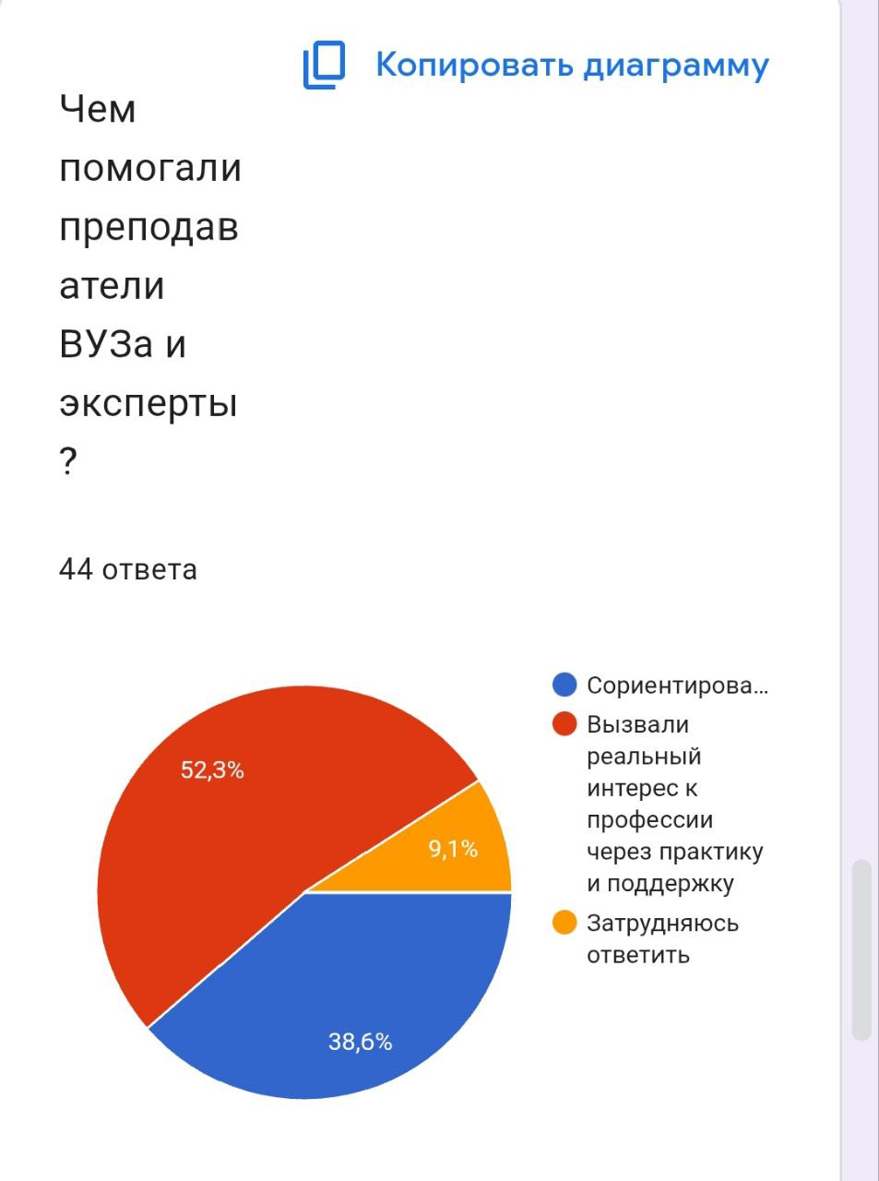

В чем ценность профориентационного курса ТАУ?
- «примерил» профессию через практику и общение со студентами и экспертами – 36%
- утвердился в выборе профессии – 16%
- стало понятно, в каких ВУЗах Тольятти можно получить профессию и в каких компаниях города она востребована – 47%
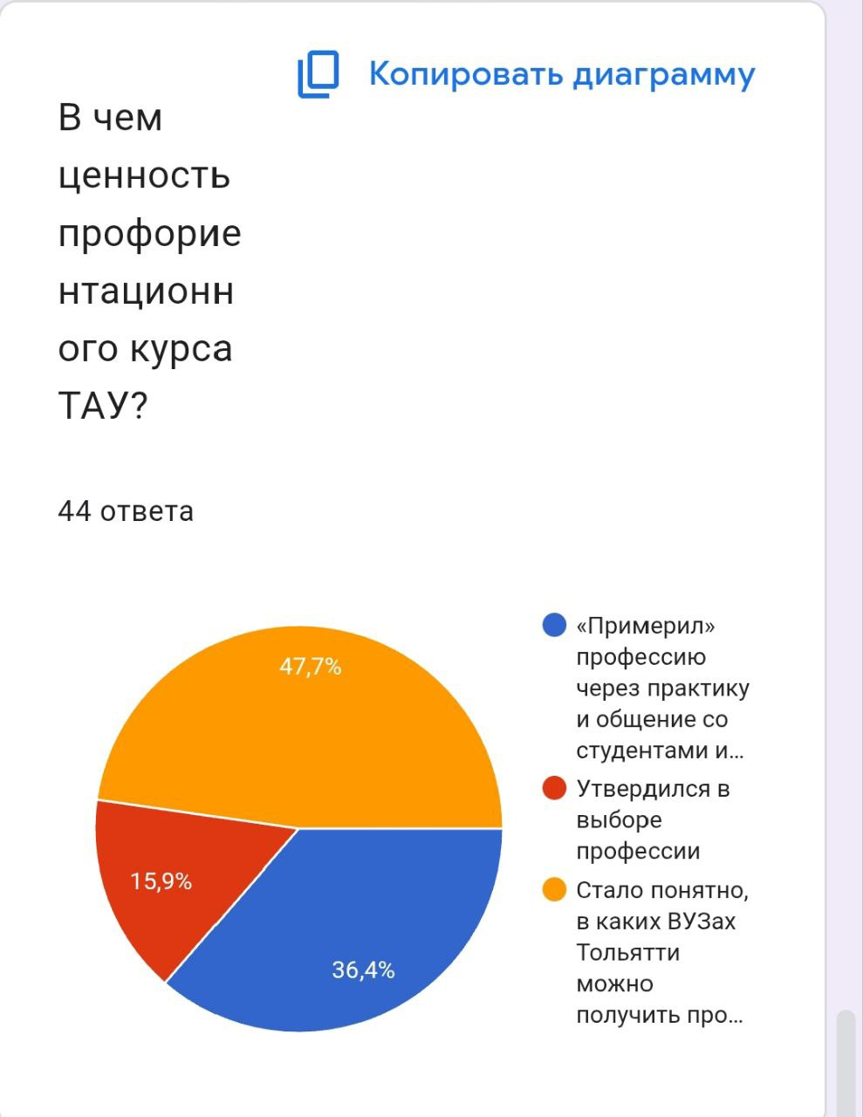

Предложения по улучшению курса:
- больше захватывающего интерактива от студентов и экспертов – 23%
- больше практики и создания собственных творческих продуктов – 35%
- больше времени – 9%
- улучшить качество занятий
- затрудняюсь ответить- 30%

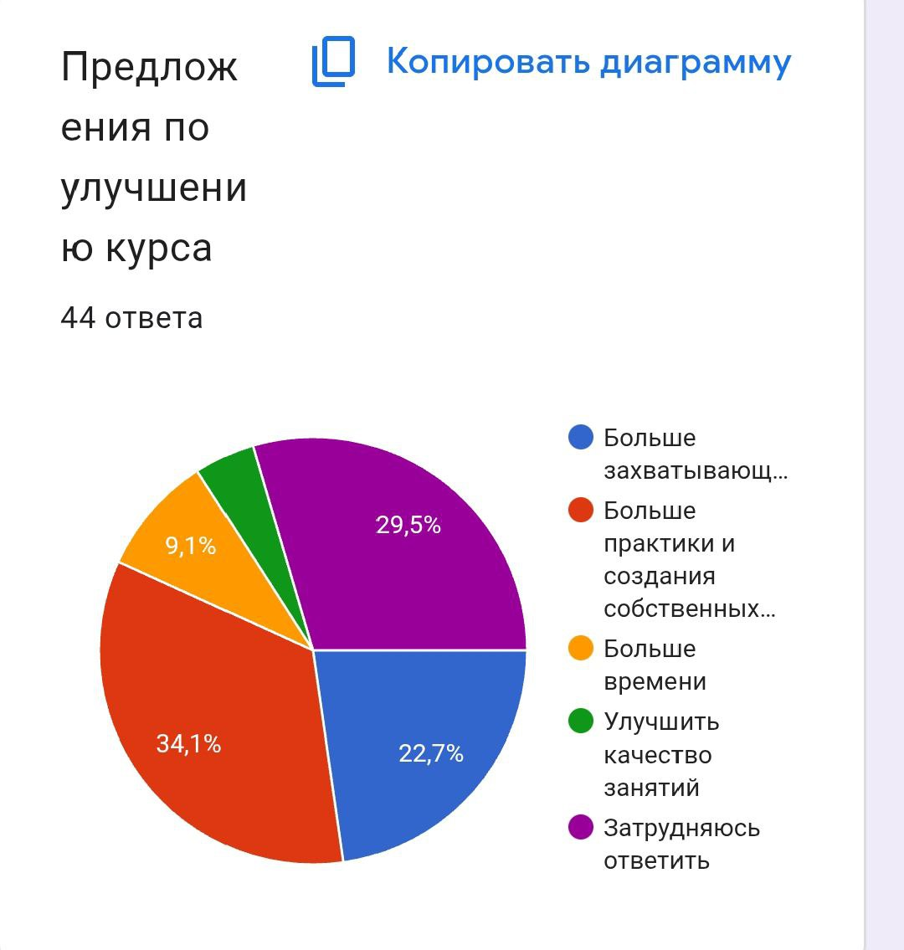

РЕЗЮМЕ по результатам итогового анкетирования школьников:
- важна роль интерактивных методов обучения;
- важна вдохновляющая к освоению профессии роль студентов и личное и групповое сопровождение, соучастие (наставничество);
- случилась примерка ролей (профессий);
- нужно больше времени (на погружение и создание продуктов), больше интерактивных методов;
- ориентация, где учиться и работать на локальном рынке по профессии, случилась – 39% (демонстрировалась специально созданная в проекте презентаций + общение с экспертами и студентами);
- очень нужны собственные творческие продукты, создаваемые в ходе курса (увеличить их долю через увеличение времени занятий и, соответственно, увеличить возможность индивидуальной работы студентов со школьниками)(их было немного).

- ВЫВОДЫ

Выше, в конце каждого блока данного документа, представлены выводы по результатам обратной связи – студентов, преподавателей и экспертов, соцпартнера, школьников.

Здесь тезисно обозначим основные итоги и задачи (развития).

- Необходим качественный оргпроект - в ТАУ, ТАУ и Школы, комплекс официальной документации в его рамках (приказы, утвержденный сторонами план-график, ответственные и пр.).
- Федеральная программа «Обучение служением» сейчас интегрирована в дисциплину «Проектный практикум», «Обеспечение проектной деятельности» ТАУ. Необходимо продумать механизмы привлечение преподавателей профильных дисциплин (выполнение заданий со студентами, методподготовка в рамках лабораторий, мастерских кафедр, и др.), а также организацию выездов преподавателей совместно со студентами в Школу.
- Необходимо PR-сопровождение проектной деятельности.
- Необходима доработка программы с участием команды преподавателей, экспертов, студенческих команд – создание упакованного курса (c интеграцией успешных кейсов и инструментов апробированного курса), с возможностью трансляции технологии профориентации школьников по актуальным на локальном рынке компетенциям через ресурс молодежного наставничества и экспертное сопровождение.
- Необходима сквозная диагностика ЦА и основных участников проекта при участии ВУЗа и Школы (в т.ч. для корректного комплектования групп, коррекции курса с учетом особенностей и запросов ЦА, школы).
- Пилот можно считать реализованным в целом на хорошем уровне (при преобладании отличных, хороших и отчасти удовлетворительных результатов по отдельным модулям курса), обратная связь соцпартнера положительна, итоговое анкетирование школьников свидетельствует о реализации целей и задач проекта.
- В проекте обозначены сильные стороны и проблемные зоны, даны рекомендации к их устранению и развитию.
- Модель, апробированная в проекте на базе ОЦ Галактика, может быть доработана и транслирована на другие учебные заведения города, при вовлечении ресурса партнеров (Региональный ресурсный центр, Департамент образования администрации г.о. Тольятти).
- Запланировано рабочее совещание ТАУ и ОЦ Галактика с обсуждением итогов и перспектив развития проекта и подготовки его презентации на городском Чемпионате профессионального мастерства для юниоров (школьников Тольятти) в ОЦ Галактика (заключительное мероприятие проекта ТАУ в рамках федеральной программы «Обучение служением»// Добро.рф).

Проект на Добро.рф: https://dobro.ru/project/10132130

